Қысқа мерзімді жоспар
Пән: Математика |  | Мектеп: М.Өтемісов атындағы орта мектеп
Күні: 13.03.2020ж |  | Мұғалім: Андакулова Асылзада
Сыныбы: 2 |  | Қатысқандар саны: 20  Қатыспағандар саны: 0
Сабақтың тақырыбы: |  | 2.4 Шамалар / Жылдың әр мезгіліндегі туған өлкем
Осы сабақта қол жеткізілетін оқу мақсаттары |  | 2.1.3.3 шамалар мәндерін: ұзындық (см,дм,м) /масса (кг,ц) /көлем (сыйымдылық) (л)/ уақыт (сағ,мин,ай,жыл) өлшем бірліктерін салыстыру және амалдар орындау
Сабақтың мақсаттары: |  | Шамалардың мәндерін салыстырады. Өлшем бірліктерін өрнектеп,амалдар орындайды.
Бағалау критерийлері |  | Өлшем бірліктерін өрнектей алады, рим цифрларын қолдана отырып ай аттарын біледі, уақытты анықтай алады.
Құндылықтарды дарыту |  | Шығармашылық және сын тұрғысынан ойлау,қарым-қатынас жасау қабілеттерін дамыту.Өзара сыйластыққа тәрбиелеу, жұппен жұмыс орындау арқылы достыққа, жолдастыққа тәрбиелеу.
Пәнаралық байланыс: |  | Жаратылыстану
Тілдік құзыреттілік: |  | Шамалар-ценности-values ,уақыт-времия-time
АКТ дағдылары: |  | Слайд
Бастапқы білім: |  | Тәулік.Уақыт.  Бастапқы білімнен «Бірге ойлаймыз» әдісі арқылы жаңа білімге түсемін
Сабақ барысы
Сабақтың жоспарланған кезеңі | Сабақтағы жоспарланған іс-әрекет |  |  | Ресурстар
Сабақтың басы  5 мин  Тілдік құзіреттілік  1мин | Психологиялық ахуал қалыптастыру  Бес қойдың басы бесеу болса,бір қойдың басы нешеу?(1)  Дарина 12 жаста ,ал Мадина Даринадан 2 жас кіші. Мадина неше жаста?(10)  Егіс алқабында 60 түп алма ағашы,40 түп өрік ағашы отырғызылды. Барлығы қанша жеміс ағашы отырғызылды? (100)  Логикалық сұрақтардың жауабы арқылы топтарға бөлемін  І топ - Бірліктер, ІІ топ - Ондықтар, ІІІ топ – Жүздіктер Бастапқы білімнен жаңа білімге «Бірге ойлаймыз» әдісі арқылы түсемін.  І топ оқушыларына УАҚЫТ сөзі беріледі ,бастапқы білім бойынша уақыттың өлшем бірліктерін жазады.  ІІ топ оқушыларына САЛМАҚ сөзі беріледі,салмақтың өлшем бірліктерін жазады.  ІІІ топ оқушыларына ҰЗЫНДЫҚ сөзі беріледі, ұзындықтың өлшем бірліктерін жазады. Бұлардың барлығы бір сөзбен шамалар деп аталатыны туралы түсінік беремін.  Сабақтың тақырыбы: Шамалар  Сабақтың мақсаты: Шамалардың мәндерін салыстырады. Өлшем бірліктерін өрнектеп,амалдар орындайды.  Шамалар-ценности-values  Уақыт-времия-time |  |  | Сөздер жазылған парақшалар
Сабақтың ортасы  Абстрактілі  Жазылым  10 мин  Тәжірибе  Айтылым  10 мин  Сергіту сәті  3 мин  Оқылым  3 мин | 1-тапсырма ЖЖ «Жұптас, ойлас, бөліс» әдісі Ынтымақтаса жұмыс жасай отырып өз ойларын еркін, дәлді түрде жеткізе білуге ықпал етеді.Әр оқушы көршісімен ақылдасып орындайды  Көрсетілген өлшем бірліктеріне өрнекте  1 сағ 20 мин = мин  90мин= сағ мин  6 дм 8 см = см  14дм= м дм  18 см= дм см  800кг= ц  3апта = күн  1жыл= ай  1 сағ 7 мин = мин  1 сағ 15 мин= мин  Критерий:  Өлшем бірліктерін өрнектей алады, рим цифрларын қолдана отырып ай аттарын біледі, уақытты анықтай алады.  Дескриптор  1.Өлшем бірліктерін өрнектей алады  2.Мәндерін тауып,теңестіре алады  Ынталандыру: Жарайсың!  2-тапсырма ТЖ «Сиқырлы сандық» әдісі  Топта жұмыс жасау қабілеттері артады.Сандықшаның ішінен тапсырма таңдап,топ болып талқылап,шығарады.  І топ  Әр бағаннан артық күнді тап.  32 / ІХ 7 / XI 4/ VII  13 / І 8 / III 17 / IX  9 / V 25 / XII 30 / II  29 / II 31 / IV 19 / V  Дескриптор  1.Бір айда неше күн барын біледі  2.Айларды рим цифры арқылы ажырата алады  Ынталандыру: Жарайсың!  ІІ топ  Біз тұратын қалада 3 күн қатарынан жаңбыр жауды. Кестеде жаңбырдың қашан басталып,қашан аяқталған уақыты көрсетілген. Әр күні неше минуттан жаңбыр жауды?  Апта күндері Басталды Аяқталды  Дүйсенбі 10.00 10.45  Сейсенбі 9.00 9.50  Сәрсенбі 9.50 10.30  Дескриптор  1.Уақыттың өлшем бірліктерін біледі  2.Уақытты анықтай алады  Ынталандыру:  ІІІ топ  І ІІ ІІІ ІV V VІ VІІ VIІІ ІХ Х ХІ ХІІ  Қаңтар  31 28/29 31 31 30 31 30 31 30  Рим цифрларымен берілген ай атауларын ата. Әр айда неше күн бар?  Дескриптор  1.Әр айда неше күн барын біледі  2.Ай аттарын біледі  3.Айлардың рим цифрымен белгіленуін біледі  Ынталандыру: Жарайсың!  Ширату  І топ Тізбекте неше цифр бар?  ІІ топ Тізбек неше амалдан тұрады?  ІІІ топ Тізбектегі сандар бірліктер болама ондықтар ма? Неге?  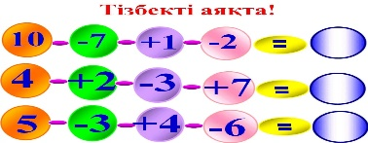  3-тапсырма ЖЖ «Қарлы кесек» әдісі  Берілген тапсырма бойынша әрбір оқушы жеке жұмыс жасау арқылы өз ойын қорытып,тапсырманы орындайды.  Оқушыларға қарлы кесекті лақтыру арқылы тапсырманы орындайтын оқушыны анықтап аламын.  Слайдта белгілі бір уақытты көрсеткен сағаттар көрсетіледі. Оқушылар сағаттың неше болғандығын анықтап айтады.  Дескриптор  1.Уақыттың өлшем бірліктерін атайды.  2.Уақытты анықтап айтады  Ынталандыру: Жарайсың! |  |  | Оқулық,дәптер  Есептер жазылған  карточкалар  Сандықша, оқулық  Слайд  Слайд ,уакыт көрсетілген сағаттар
Сабақтың соңы  Рефлекция  7 мин | Енді «Ортадағы қалам» әдісі арқылы бүгінгі сабағымызды сұрақтарға жауап беру арқылы қорытындылайық.  1.Ұзындықтың шамаларын ата  2.Салмақтың шамаларын ата  3.Уақыттың шамаларын ата  4.Бір айда неше апта бар?  5.Бір жылда неше ай бар?  6.Апта күндерін ата  «Білім кемесі» әдісі арқылы бүгінгі сабақтан алған білімдерін, ойларын жинақтайды,саралап еске түсіреді.  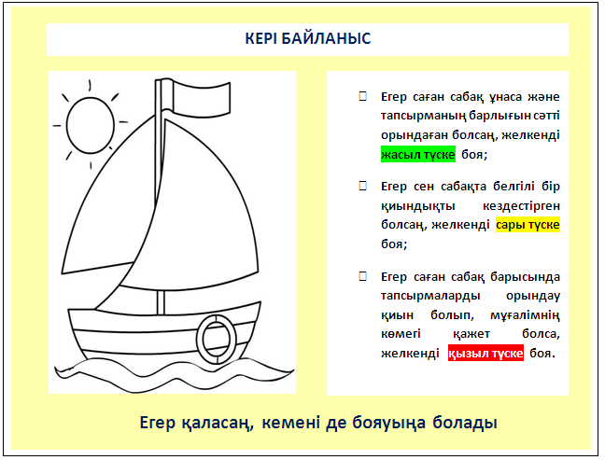 |  |  | Слайд  Кері байланыс кемесі
Үйге тапсырма  1 мин | 43 бет 6 есеп (бағыт-бағдар беру)
Дифференциация (саралау)- оқушыларға көбірек қолдау көрсетуді қалай жоспарлайсыз? Қабілеті жоғары оқушыларға қандай тапсырмалар қоюды жоспарлап отырсыз? | Бағалауды қалай жоспарлайсыз? |  |  | Денсаулық және қауіпсіздік техникасының сақталуы  Қарындаш, қаламды қолданғанда денсаулық және қауіпсіздік техникасын сақтау
Саралау тапсырмасы  Тапсырма  - Салыстыр  5дм1 см * 5дм  20 сағ * 1 тәул.  15сағ* 1 тәул.  1 сағ 6 мин * 76 мин  11 кг * 1 ц  2 тәул. * 50 сағ  88л * 98 л  1 сағ 20 мин * 90 мин  Диалог және қолдау көрсету  2.Суретке қарап жыл мезгілдерін анықтап, ай аттарын ата    Қарқын  3.Қойылған сұрақтарға жауап жазады.  1.Бір аптада неше күн бар?  2.Апта күндерінің атауы  3.Бір айда неше күн бар?  4.Бір жылда неше ай бар?  5.Уақыттың өлшем бірліктерін ата | Дескриптор  Өлшем бірліктерін өрнектейді.  Өрнектерді салыстырады.  Ынталандыру: Жақсы!  Дескриптор  Жыл мезгілдерін анықтайды  Әр жыл мезгілінің ай аттарын атайды  Ынталандыру: Керемет!  Дескриптор  Уақыттың өлшем бірліктерін біледі  Сұрақтарға жауап береді  Ынталандыру: Тамаша! |  |  | Оқулық  Слайд  Сұрақтар жазылған парақша
Сабақ бойынша рефлексия  Сабақ мақсаттары/оқу мақсаттары дұрыс қойылған ба? Оқушылардың барлығы ОМ қол жеткізді ме? Жеткізбесе, неліктен? Сабақта саралау дұрыс жүргізілді ме? Сабақтың уақыттық кезеңдері сақталды ма? Сабақ жоспарынан қандай ауытқулар болды, неліктен? |  |  | Сабақ мақсаты және оқу мақсаты дұрыс құрылған деп санаймын. Сабақ үдерісінде «Бірге ойлаймыз», «Жұптас,ойлас,бөліс» «Сиқырлы сандық», «Қарлы кесек» әдістерін қолдану арқылы ОМ қол жеткіземін. Саралаудың тапсырма,диалог және қолдау көрсету,қарқын тәсілдері арқылы қажеттілігіне қарай тапсырмалар үлестіремін.
Жалпы баға
Сабақтың жақсы өткен екі аспектісі (оқыту туралы да, оқу туралы да ойланыңыз)?
1:
2:
Сабақты жақсартуға не ықпал ете алады (оқыту туралы да, оқу туралы да ойланыңыз)?
1:
2:
Сабақ барысында сынып туралы немесе жекелеген оқушылардың жетістік/қиындықтары туралы нені білдім, келесі сабақтарда неге көңіл бөлу қажет?

